給食だより

**能登町立小木中学校**

**４月号**

２０２２．４．５(火)

)

**４月号**

入学・進級おめでとうございます

明るく元気いっぱいの１年生をむかえ、新学期がスタートしました。新しい学年に向けて、希望や期待で胸がいっぱいのことでしょう。学校生活を充実したものにするためには、何よりも健康が大切です。食事はその大きな基礎となります。バランスのとれた食事を心がけ、それぞれの目標に向かって頑張りましょう。



学校給食、その願い！！

中学生は体と心がぐんぐんと成長し、大人へと近づく時期です。

食生活に関しても、自ら考え、自分で選ぶことができるように準備を進めていかなければなりません。学校給食では、そんな大切な時期のみなさんを７つの願いを持ちながらサポートしていきます。

みんなと楽しく食べることができ、互いに助け合える人であってほしい！

健康な生活をこれから送っていくための判断力と実践力を培ってほしい！

食事の大切さや楽しさを知り、成長期にふさわしい栄養を十分にとってほしい！

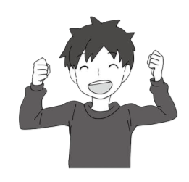

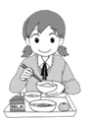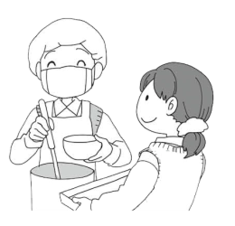

主食、主菜、

副菜をそろえて…

昔から伝えられ、大切にされてきた食文化をぜひ未来に伝えてほしい！

いろいろな人の仕事に感謝し「ありがとう」の気持ちがもてる人であってほしい！

自然の恵みをいただくことのありがたさを常に感じとれる人であってほしい！

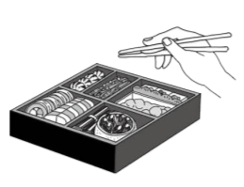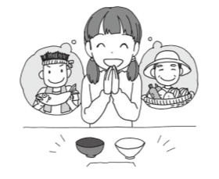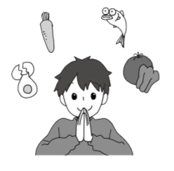

食べ物や食事を通して、自分たちが生きる今の社会をよく知ってほしい！

みなさんが毎日残さずに食べてくれることで、献立に込めた願いがすべて叶うことになります。今年度も空っぽになったきれいな食缶が返ってくることを楽しみにしています！

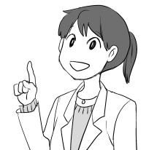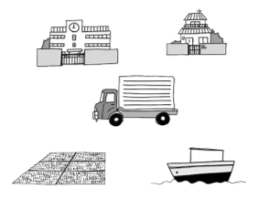

給食の準備と後片付けをしっかり行おう！

新しい学年が始まりました。自分たちの学級をよりよくしていく意欲をもって、毎日の給食の準備や後片付けにも取り組んでいきましょう。充実した学校生活に、安全で楽しい給食は欠かせないものです。

〇給食当番の人

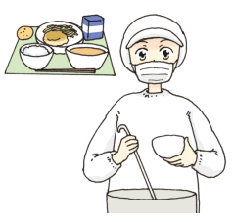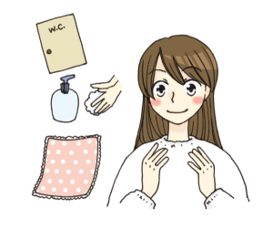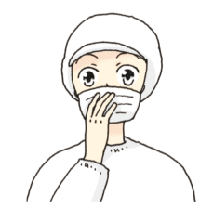

手をせっけんでよく洗ってから清潔なハンカチでふき、アルコールで消毒をする。エプロンと帽子をつける。

献立表等を参考に、盛りつけ方や量などに気をつけて配膳する。

マスクを鼻と口にしっかり当てて着用し、髪を出さないなどの衛生に十分注意する。

〇給食当番以外の人

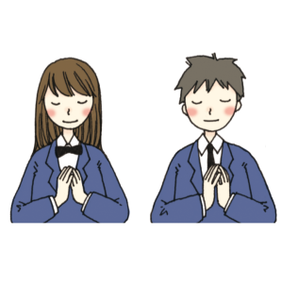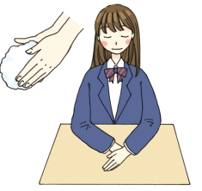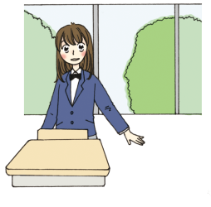

「いただきます」のあいさつをして食べ始め、マナーを守って楽しく食事する。

手をせっけんでよく洗って、アルコールで消毒してから静かに待つ。（一度洗った手は汚さない）

まわりをきれいにして食事をする環境を整える。窓を開けて換気する。

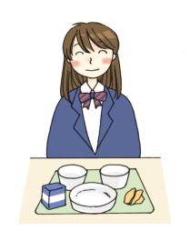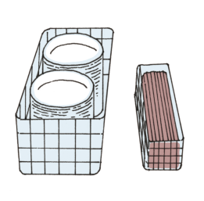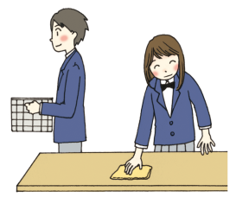〇食べ終わったら

当番は決められた場所に食器を返却する。配膳台や机の上が汚れていたらきれいにふく。

残りやごみが食器・トレイについていないか確認する。食器はきちんと重ね、向きもそろえる。

「ごちそうさま」のあいさつをするまで静かに待つ。おかわりは学校のきまりに従う。

**後片付けをしっかり行いましょう。**

**後片付けをする調理員さんが困らないように、はしの向きをそろえたり、食器カゴや食缶をカウンターの上いっぱいに広げたりしないようにしましょう。**